Министерство образования Республики Беларусь

Учреждение образования

БЕЛОРУССКИЙ ГОСУДАРСТВЕННЫЙ УНИВЕРСИТЕТ

ИНФОРМАТИКИ И РАДИОЭЛЕКТРОНИКИ

Факультет компьютерных систем и сетей

Кафедра электронных вычислительных машин

Дисциплина: Системный анализ

ОТЧЕТ

по лабораторной работе №3

«Решение слабоструктурированных задач на основе метода анализа иерархий с использованием системы поддержки принятия решений ExpertChoice»

Вариант 2

|  |  |  |
| --- | --- | --- |
| Студент группы 250502 |  | Бригадир А.С. |
| Преподаватель |  | Туровец Н.О. |

Минск 2025

# ИСХОДНЫЕ ДАННЫЕ

Сельскохозяйственное предприятие может выращивать на земельном участке один из трех видов растений: Р1, Р2 или Р3.

При выборе вида растения учитываются следующие критерии: затраты на посадку (K1); затраты за время выращивания (K2); расход удобрений (K3); прибыль от продажи урожая (K4). Затраты на посадку растений Р1, Р2, Р3 составляют 80, 60 и 120 тыс. ден.ед. соответственно. Другие показатели зависят от погодных условий летом.

Таблица 1.1 – Исходные данные

|  |  |  |  |  |  |  |  |  |  |
| --- | --- | --- | --- | --- | --- | --- | --- | --- | --- |
| Погода | Сухая | | | Обычная | | | Влажная | | |
| Растение | Р1 | Р2 | Р3 | Р1 | Р2 | Р3 | Р1 | Р2 | Р3 |
| Затраты за время выращивания, тыс. ден.ед. | 40 | 70 | 30 | 30 | 60 | 30 | 30 | 30 | 30 |
| Затраты на посадку, тыс. ден.ед. | 80 | 60 | 120 | 80 | 60 | 120 | 80 | 60 | 120 |
| Расход удобрений, т | 60 | 110 | 40 | 50 | 80 | 40 | 50 | 70 | 30 |
| Прибыль от про­дажи урожая, тыс. ден.ед. | 680 | 400 | 700 | 800 | 900 | 700 | 800 | 700 | 1200 |

По прогнозу, вероятность сухой погоды в данном году составляет 10%, обычной - 70%, влажной - 20%.

По мнению руководства предприятия, наиболее важный критерий - прибыль, следующий по важности - затраты за время выращивания, менее важны (и одинаково важны между собой) затраты на посадку и расход удобрений. Исходные данные приведены в таблице 1.1.

# ВЫПОЛНЕНИЕ РАБОТЫ

## 2.1 Оценка альтернатив на основе метода анализа иерархий

Найдем обобщенные оценки альтернатив (линий) для первого варианта внешних условий, т.е. для сухой погоды.

1. Определяются локальные приоритеты (оценки важности) критериев. Для этого выполняется их попарное сравнение по важности согласно методу Саати (см. таблицу 2.1).

Таблица 2.1 – Матрица парных сравнений критериев по важности

|  |  |  |  |  |
| --- | --- | --- | --- | --- |
|  | K1 | K2 | K3 | K4 |
| K1 | 1 | 1/3 | 1 | 1/5 |
| K2 | 3 | 1 | 3 | 1/3 |
| K3 | 1 | 1/3 | 1 | 1/5 |
| K4 | 5 | 3 | 5 | 1 |

Данная таблица заносится в программу СППР Expert Choice (рисунок 2.1).

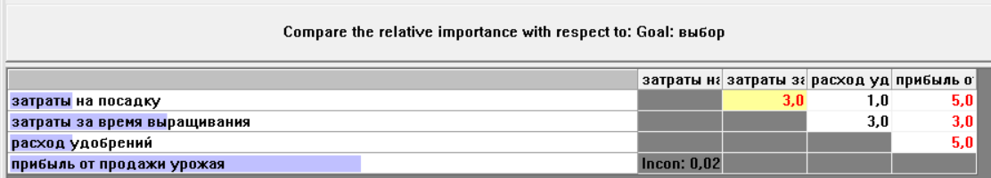

Рисунок 2.1 – Матрица парных сравнений в СППР Expert Choice

Локальные приоритеты альтернатив: *L*K1 = 0,096; *L*K2 = 0,249; *L*K3 = 0,096; *L*K4 = 0,558.

Результат расчетов в программе СППР Expert Choice представлен на рисунке 2.2.

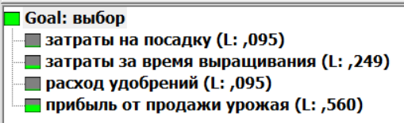

Рисунок 2.2 – Локальные приоритеты критериев в СППР Expert Choice

2. Определяются локальные приоритеты альтернатив (проектов) по каждому из критериев. Для этого выполняется их попарное сравнение согласно методу Саати (см. таблицы 2.2 – 2.5).

|  |  |  |  |  |  |  |  |  |  |
| --- | --- | --- | --- | --- | --- | --- | --- | --- | --- |
| Таблица 2.2 – Сравнение  по критерию «затраты на посадку» | | | |  | | Таблица 2.3 – Сравнение  по критерию «затраты за время выращивания» | | | |
|  | Р1 | Р2 | Р3 | |  |  | Р1 | Р2 | Р3 | |
| Р1 | 1 | 1/3 | 5 | |  | Р1 | 1 | 4 | 1/3 | |
| Р2 | 3 | 1 | 7 | |  | Р2 | 1/4 | 1 | 1/5 | |
| Р3 | 1/5 | 1/7 | 1 | |  | Р3 | 3 | 5 | 1 | |

$L_{Р1}^{K1}=0,279$; $L_{Р2}^{K1}=0,649$; $L_{Р3}^{K1}=0,072$. ${ L}_{Р1}^{K2}=0,280$; $L_{Р2}^{K2}=0,094$; $L_{Р3}^{K2}=0,627$.

|  |  |  |  |  |  |  |  |  |
| --- | --- | --- | --- | --- | --- | --- | --- | --- |
| Таблица 2.4 – Сравнение  по критерию «расход удобрений» | | | |  | Таблица 2.5 – Сравнение  по критерию «прибыль» | | | |
|  | Р1 | Р2 | Р3 |  |  | Р1 | Р2 | Р3 |
| Р1 | 1 | 7 | 1/3 |  | Р1 | 1 | 5 | 1/2 |
| Р2 | 1/7 | 1 | 1/9 |  | Р2 | 1/5 | 1 | 1/6 |
| Р3 | 3 | 9 | 1 |  | Р3 | 2 | 6 | 1 |

$L_{Р1}^{K3}=0,290$; $L_{Р2}^{K3}=0,055$; $L_{Р3}^{K3}=0,655.$ $L_{Р1}^{K4}=0,342$; $L_{Р2}^{K4}=0,281$; $L_{Р3}^{K4}=0,577$.

Заносим полученные таблицы в программу СППР Expert Choice (рисунок 2.3 – 2.6).

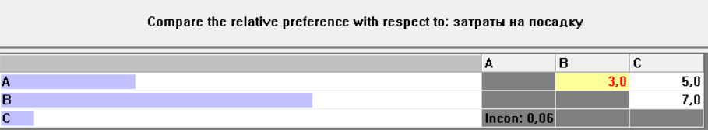

Рисунок 2.3 – Сравнение по критерию «затраты на посадку» в СППР Expert Choice

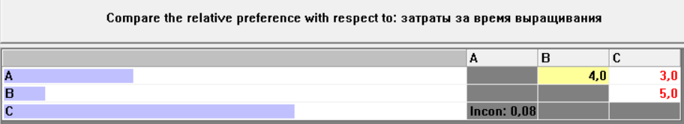

Рисунок 2.4 – Сравнение по критерию «затраты за время выращивания» в СППР Expert Choice

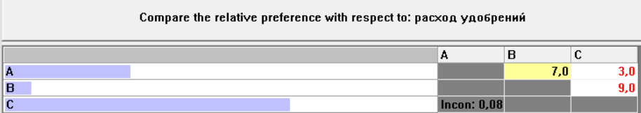

Рисунок 2.5 – Сравнение по критерию «расход удобрений» в СППР Expert Choice

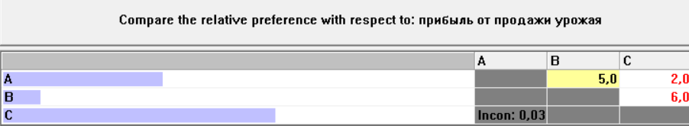

Рисунок 2.6 – Сравнение по критерию «прибыль от продажи урожая» в СППР Expert Choice

Результаты расчетов в программе СППР Expert Choice представлены на рисунках 2.7 – 2.10.

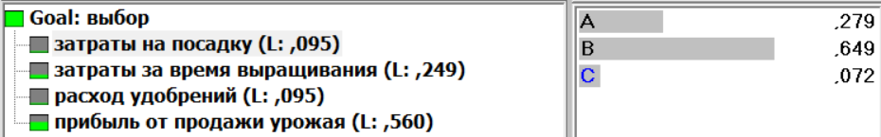

Рисунок 2.7 – Локальные приоритеты альтернатив по критерию «затраты на посадку» в СППР Expert Choice

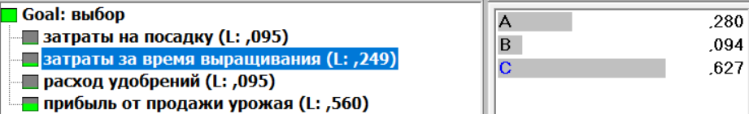

Рисунок 2.8 – Локальные приоритеты альтернатив по критерию «затраты за время выращивания» в СППР Expert Choice

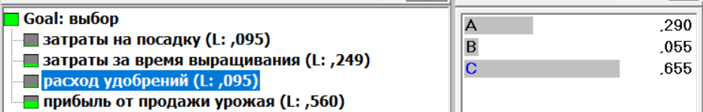

Рисунок 2.9 – Локальные приоритеты альтернатив по критерию «расход удобрений» в СППР Expert Choice

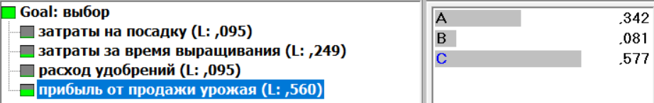

Рисунок 2.10 – Локальные приоритеты альтернатив по критерию «прибыль от продажи урожая» в СППР Expert Choice

3. Определяются обобщенные оценки (глобальные приоритеты) альтернатив:

*G*Р1 = = 0.315

*G*Р2 = = 0.136

*G*Р3 = = 0.548

Результат вычисления глобальных приоритетов в программе СППР Expert Choice представлен на рисунке 2.11.

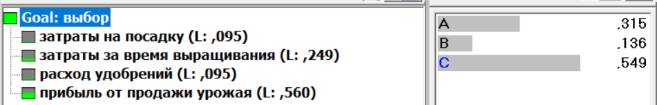

Рисунок 2.11 – Глобальные приоритеты альтернатив в СППР Expert Choice

Найдем обобщенные оценки альтернатив для второго варианта внешних условий, т.е. для обычной погоды.

1. Определяются локальные приоритеты (оценки важности) критериев. Так как важность критериев не зависит от внешних условий, локальные приоритеты критериев будут такими же, как и найденные выше:

*L*K1 = 0,096; *L*K2 = 0,249; *L*K3 = 0,096; *L*K4 = 0,558.

2. Определяются локальные приоритеты альтернатив (проектов) по каждому из критериев. Для этого выполняется их попарное сравнение согласно методу Саати (см. таблицы 2.6 – 2.9).

|  |  |  |  |  |  |  |  |  |  |
| --- | --- | --- | --- | --- | --- | --- | --- | --- | --- |
| Таблица 2.6 – Сравнение  по критерию «затраты на посадку» | | | |  | | Таблица 2.7 – Сравнение  по критерию «затраты за время выращивания» | | | |
|  | Р1 | Р2 | Р3 | |  |  | Р1 | Р2 | Р3 | |
| Р1 | 1 | 1/3 | 5 | |  | Р1 | 1 | 7 | 1 | |
| Р2 | 3 | 1 | 7 | |  | Р2 | 1/7 | 1 | 1/7 | |
| Р3 | 1/5 | 1/7 | 1 | |  | Р3 | 1 | 7 | 1 | |

$L_{Р1}^{K1}=0,279$; $L_{Р2}^{K1}=0,649$; $L_{Р3}^{K1}=0,072$. ${ L}_{Р1}^{K2}=0,467$; $L_{Р2}^{K2}=0,067$; $L_{Р3}^{K2}=0,467$.

|  |  |  |  |  |  |  |  |  |
| --- | --- | --- | --- | --- | --- | --- | --- | --- |
| Таблица 2.8 – Сравнение  по критерию «расход удобрений» | | | |  | Таблица 2.9 – Сравнение  по критерию «прибыль» | | | |
|  | Р1 | Р2 | Р3 |  |  | Р1 | Р2 | Р3 |
| Р1 | 1 | 3 | 1/2 |  | Р1 | 1 | 1/3 | 3 |
| Р2 | 1/3 | 1 | 1/7 |  | Р2 | 3 | 1 | 5 |
| Р3 | 2 | 7 | 1 |  | Р3 | 1/3 | 1/5 | 1 |

$L_{Р1}^{K3}=0,292$; $L_{Р2}^{K3}=0,093$; $L_{Р3}^{K3}=0,615.$ $L_{Р1}^{K4}=0,258$; $L_{Р2}^{K4}=0,637$; $L_{Р3}^{K4}=0,105$.

Заносим полученные таблицы в программу СППР Expert Choice (рисунок 2.12 – 2.15).

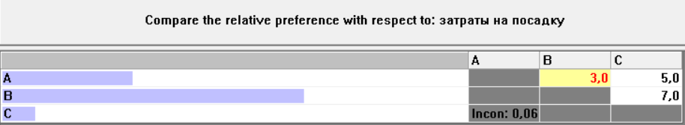

Рисунок 2.12 – Сравнение по критерию «затраты на посадку» в СППР Expert Choice

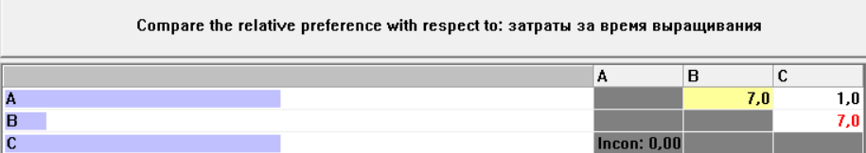

Рисунок 2.13 – Сравнение по критерию «затраты за время выращивания» в СППР Expert Choice

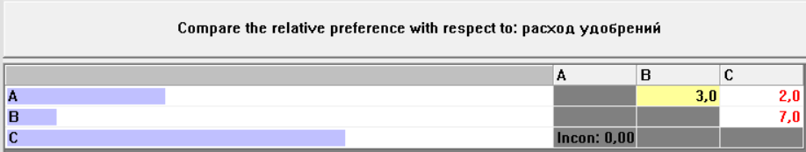

Рисунок 2.14 – Сравнение по критерию «расход удобрений» в СППР Expert Choice

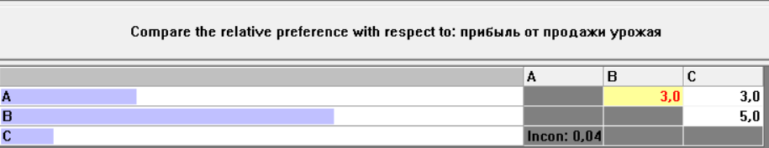

Рисунок 2.15 – Сравнение по критерию «прибыль от продажи урожая» в СППР Expert Choice

Результаты расчетов в программе СППР Expert Choice представлены на рисунках 2.16 – 2.10.



Рисунок 2.16 – Локальные приоритеты альтернатив по критерию «затраты на посадку» в СППР Expert Choice

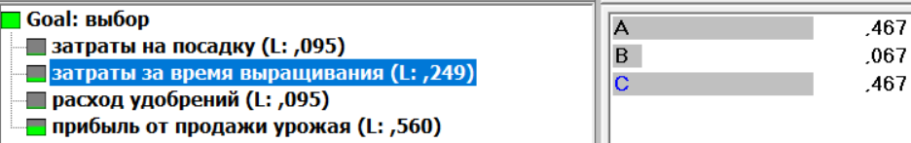

Рисунок 2.17 – Локальные приоритеты альтернатив по критерию «затраты за время выращивания» в СППР Expert Choice

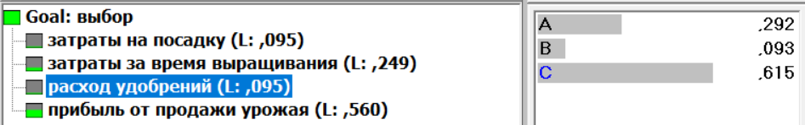

Рисунок 2.18 – Локальные приоритеты альтернатив по критерию «расход удобрений» в СППР Expert Choice

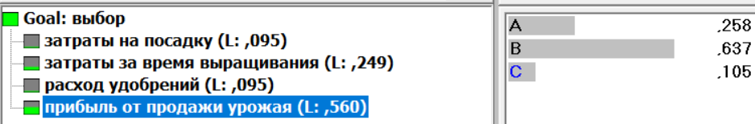

Рисунок 2.19 – Локальные приоритеты альтернатив по критерию «затраты за время выращивания» в СППР Expert Choice

3. Определяются обобщенные оценки (глобальные приоритеты) альтернатив:

*G*Р1 = = 0.316

*G*Р2 = = 0.443

*G*Р3 = = 0.241

Результат вычисления глобальных приоритетов в программе СППР Expert Choice представлен на рисунке 2.20.

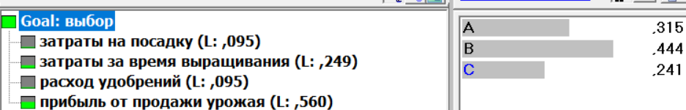

Рисунок 2.20 – Глобальные приоритеты альтернатив в СППР Expert Choice

Найдем обобщенные оценки альтернатив для второго варианта внешних условий, т.е. для влажной погоды.

1. Определяются локальные приоритеты (оценки важности) критериев. Так как важность критериев не зависит от внешних условий, локальные приоритеты критериев будут такими же, как и найденные выше:

*L*K1 = 0,096; *L*K2 = 0,249; *L*K3 = 0,096; *L*K4 = 0,558.

2. Определяются локальные приоритеты альтернатив (проектов) по каждому из критериев. Для этого выполняется их попарное сравнение согласно методу Саати (см. таблицы 2.10 – 2.13).

|  |  |  |  |  |  |  |  |  |  |
| --- | --- | --- | --- | --- | --- | --- | --- | --- | --- |
| Таблица 2.10 – Сравнение  по критерию «затраты на посадку» | | | |  | | Таблица 2.11 – Сравнение  по критерию «затраты за время выращивания» | | | |
|  | Р1 | Р2 | Р3 | |  |  | Р1 | Р2 | Р3 | |
| Р1 | 1 | 1/3 | 5 | |  | Р1 | 1 | 1 | 1 | |
| Р2 | 3 | 1 | 7 | |  | Р2 | 1 | 1 | 1 | |
| Р3 | 1/5 | 1/7 | 1 | |  | Р3 | 1 | 1 | 1 | |

$L_{Р1}^{K1}=0,279$; $L_{Р2}^{K1}=0,649$; $L_{Р3}^{K1}=0,072$. ${ L}_{Р1}^{K2}=0,333$; $L_{Р2}^{K2}=0,333$; $L_{Р3}^{K2}=0,333$.

|  |  |  |  |  |  |  |  |  |
| --- | --- | --- | --- | --- | --- | --- | --- | --- |
| Таблица 2.12 – Сравнение  по критерию «расход удобрений» | | | |  | Таблица 2.13 – Сравнение  по критерию «прибыль» | | | |
|  | Р1 | Р2 | Р3 |  |  | Р1 | Р2 | Р3 |
| Р1 | 1 | 3 | 1/3 |  | Р1 | 1 | 3 | 1/5 |
| Р2 | 1/3 | 1 | 1/7 |  | Р2 | 1/3 | 1 | 1/4 |
| Р3 | 3 | 7 | 1 |  | Р3 | 5 | 4 | 1 |

$L_{Р1}^{K3}=0,243$; $L_{Р2}^{K3}=0,083$; $L_{Р3}^{K3}=0,669.$ $L_{Р1}^{K4}=0,211$; $L_{Р2}^{K4}=0,109$; $L_{Р3}^{K4}=0,680$.

Заносим полученные таблицы в программу СППР Expert Choice (рисунок 2.21 – 2.24).



Рисунок 2.21 – Сравнение по критерию «затраты на посадку» в СППР Expert Choice

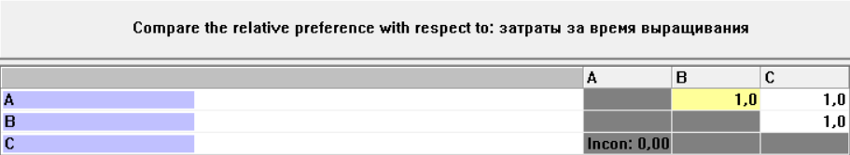

Рисунок 2.22 – Сравнение по критерию «затраты за время выращивания» в СППР Expert Choice

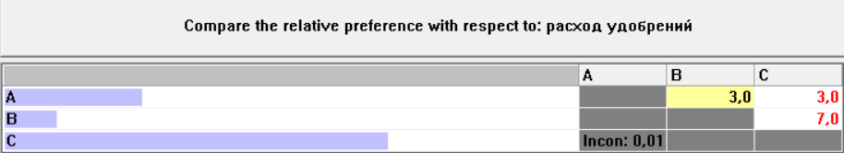

Рисунок 2.23 – Сравнение по критерию «расход удобрений» в СППР Expert Choice

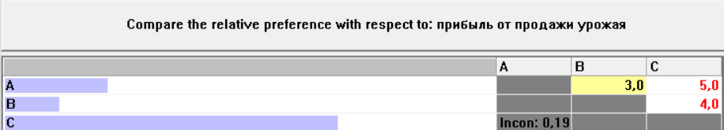

Рисунок 2.24 – Сравнение по критерию «прибыль от продажи урожая» в СППР Expert Choice

Результаты расчетов в программе СППР Expert Choice представлены на рисунках 2.25 – 2.28.



Рисунок 2.25 – Локальные приоритеты альтернатив по критерию «затраты на посадку» в СППР Expert Choice

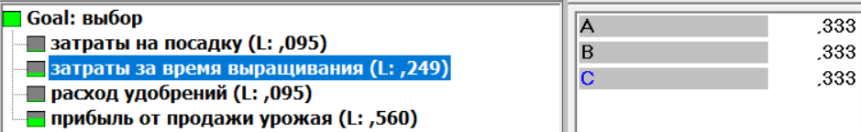

Рисунок 2.26 – Локальные приоритеты альтернатив по критерию «затраты за время выращивания» в СППР Expert Choice

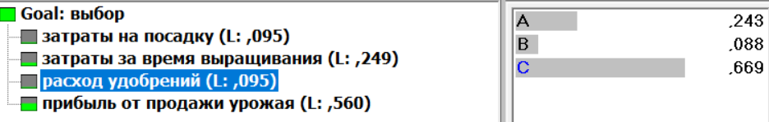

Рисунок 2.27 – Локальные приоритеты альтернатив по критерию «расход удобрений» в СППР Expert Choice

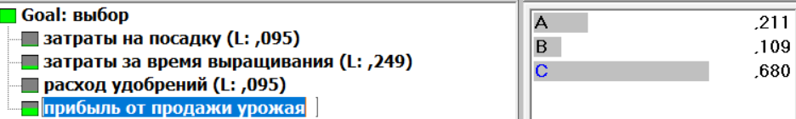

Рисунок 2.28 – Локальные приоритеты альтернатив по критерию «затраты за время выращивания» в СППР Expert Choice

3. Определяются обобщенные оценки (глобальные приоритеты) альтернатив:

*G*Р1 = = 0.251

*G*Р2 = = 0.215

*G*Р3 = = 0.534

Результат вычисления глобальных приоритетов в программе СППР Expert Choice представлен на рисунке 2.29.

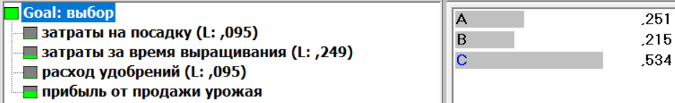

Рисунок 2.29 – Глобальные приоритеты альтернатив в СППР Expert Choice

## 2.2 Выбор альтернативы на основе оценок для различных внешних условий

Обобщенные оценки альтернатив, полученные для различных вариантов внешних условий, сводятся в матрицу выигрышей (таблица 3.1).

Таблица 3.1 – Матрица выигрышей

|  |  |  |  |
| --- | --- | --- | --- |
| Растение | Внешние условия (погода) | | |
| Сухая | Обычная | Влажная |
| Р1 | 0,315 | 0,316 | 0,251 |
| Р2 | 0,136 | 0,443 | 0,215 |
| Р3 | 0,548 | 0,241 | 0,534 |

На основе матрицы выигрышей выбирается лучшая альтернатива. Выбор производится в зависимости от постановки задачи, прежде всего - в зависимости от информации о внешних условиях. В данном случае известны вероятности внешних условий, т.е. экспертные оценки вероятностей для различных уровней спроса. Поэтому для выбора альтернативы используется критерий Байеса (критерий максимума среднего выигрыша). Для каждой альтернативы определяется обобщенная оценка с учетом всех вариантов внешних условий:

*E*Р1 = 0.315 $⋅$ 0.1 + 0.316 $⋅$ 0.7 + 0.251 $⋅$ 0.2 = 0.237

*E*Р2 = 0.136 $⋅$ 0.1 + 0.443 $⋅$ 0.7 + 0.215 $⋅$ 0.2 = 0.390

*E*Р3 = 0.548 $⋅$ 0.1 + 0.241 $⋅$ 0.7 + 0.534 $⋅$ 0.2 = 0.282

Таким образом, в качестве рационального решения следует выбрать растение 2.